

KOPRETINKA o. s. Vás zve na
DĚTSKOU MIKULÁŠSKOU NADÍLKU
3.12.2011.od 13.30 v sokolovně Kácov
Čeká na vás: Vystoupení p. Kubce na téma,kde se vzaly Vánoce.
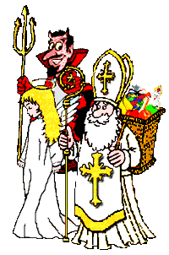
vystoupení dětí ze ZŠ KÁCOV, ŠKOLNÍ TRHY
Mikuláš s čertem a další bohatý program
17.30 Rozsvícení vánočního stromku na náměstí
Vypuštění balónků s přáním Ježíškovi
Pořádáno ve spolupráci s OÚ Kácov Vstupné dobrovolné
ČERTOVSKÁ DISKOTÉKA

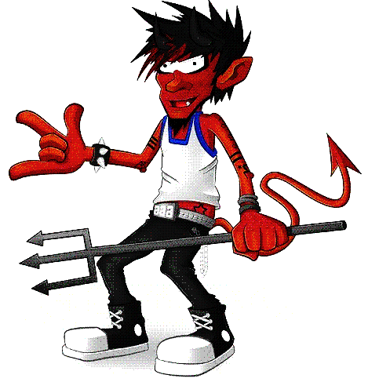
OD: 20h
Hraje DJ Vápno

Hrajeme písničky na přání

!DO 22.00 vstupné ZDARMA!


